**Salas de 4 años “Azul y Verde”**

**PROPUESTAS DIVERTIDAS PARA SEGUIR APRENDIENDO EN CASA Y EN FAMILIA**

Queridas familias y queridos niños: nos encontramos esta vez de una forma diferente, a la distancia, sin poder vernos las caritas, ni compartiendo en el mismo espacio. ¿Pero saben qué? hoy existen muchas formas de mantenernos en contacto, de saber cómo estamos, de compartir cosas y de seguir aprendiendo.

Es tiempo de quedarnos unos días en casa, disfrutar de estar en familia, de compartir una rica comida, un juego, una merienda, una charla, una peli. Es una forma de cuidarnos entre todos. ¿Se acuerdan cuando la seño les explicaba lo importante que era cuidarme para así cuidar a todos? Bueno, eso es lo que estamos haciendo ahora también. Nos quedamos en casa para cuidarnos a nosotros mismos, a nuestra familia y ayudar al mundo, que hoy se está tan preocupado y un poco triste porque mucha gente está enferma, a que se sienta mejor y todos podamos volver a nuestras actividades porque lo primero en la vida de todas las personas es la salud, sentirnos bien. Y para eso necesitamos mucho amor para aprender a cuidarnos y amor para cuidar a los otros.

Recuerden que en casa podemos contarles a nuestras familias lo que aprendimos: a lavarnos las manos cantando dentro de nuestra cabecita el feliz cumpleaños dos veces y hacerlo varias veces al día, que debemos ser prudentes con no meternos las manos a la boca, toser colocando nuestro codo o un papelito descartable que podamos tirar a la basura después, abrir las ventanas de casa cada tanto para que entre aire fresquito y nuevo y los espacios se ventilen.

Esperamos con mucha ansiedad el momento de volver a encontrarnos en la sala, decirles que los queremos mucho a cada uno y que pensamos todos los días en ustedes.

Familias, por este medio subiremos algunas propuestas pensadas para trabajar en casa, para que sea una forma de trabajar ustedes con nosotras en equipo y puedan los niños continuar con todos aquellos aprendizajes que durante este tiempo han logrado conquistar paulatinamente. Se tratan de propuestas lúdicas, de las cuales solo esperamos el disfrute del compartir. No es necesario presentar nada por escrito, ni será evaluado, ni deben hacerse todas en un mismo día. Cada familia, de acuerdo a su realidad, sabe del tiempo que dispone y de qué forma. Confiamos en la responsabilidad de cada uno de ustedes para hacer uso de estos recursos de mucha riqueza cognitiva y emocional para sus niños y que serán retomados cuando volvamos a la Escuela.

Con cariño. Tus seños.

**Itinerario de propuestas**

**En formato digital (seguimos educando)**

[**https://www.educ.ar/recursos/150922/materiales-para-la-educacion-inicial?from=150936**](https://www.educ.ar/recursos/150922/materiales-para-la-educacion-inicial?from=150936)

* **Jirafa (con lengua de señas): cuento interactivo**

Cuando Genoveva (la narradora) abre su libro mágico, la pantalla se llena de plumas, picos, trompas, patas, alas, hocicos y muchos sonidos. Animapaka enseña a reconocer, cuidar y respetar a los animales. Combinando técnicas de animación, música y documentales divertidos, los chicos aprenden a clasificar grupos de animales, a identificar hábitats y costumbres y a establecer comparaciones sencillas y fáciles de comprender.

<https://www.educ.ar/recursos/118585/jirafa-con-lengua-de-senas?from=150922>

Algunas actividades o propuestas para hacer después del cuento:

* ¿Cómo son las huellas de la Jirafa?, ¿te animás a descubrir y dibujar cómo son tus huellas cuando caminas? podes usar un papel, témpera y marcar tu huella!!!! o apoyar tu pie y pedirle a un adulto que te ayude a marcar el contorno de tu pie!!!!
* ¿Te acordás que comen las jirafas? y vos, ¿cuál es tu comida preferida?
* La jirafas son muy muy muy pero muy altas, ¿vos cuánto creciste? wow, seria super divertido descubrirlo. Poder pedir ayuda a que alguien te ayude a descubrir cuánto medís, así sabes cuán alto sos!! que seguro ya creciste muchísimo estos días!!. Pueden marcarlo en algún lugar.
* ¿Viste que las Jirafas usan cada parte de su cuerpo para algo? te propongo que adivines para que sirve …. ¿para qué sirve nuestra nariz? ¿y nuestras orejas? ¿nuestros ojos? ¿nuestras manos? ¿nuestra boca? ¿nuestros pies?
* ¿Bailaste la canción de la jirafa? es super divertido! yo ya lo hice!
* **Cuento “miedo”**

Proponemos el compartir el cuento miedo, narrado de manera animada.

al tratarse de un cuento de miedo, podemos ambientar el espacio para crear un clima de suspenso para compartirlo en familia y aumentar la atención en el relato (dependerá de cada niño, la intención no es dejar a los niños en la oscuridad ya que a muchos le produce miedo, sino crear un clima más propicio para escuchar la narración). Por ejemplo, atenuar las luces, cerrar las cortinas, procurar estar en silencio.

<https://www.educ.ar/recursos/115540/miedo?from=150922>

Algunas actividades o propuestas para hacer después del cuento:

* Conversar en familia, ¿a qué le tenes miedo? ¿cómo te hace sentir eso? ¿qué ocurre con nuestro cuerpo en ese momento? (se relaja, se tensa, nuestros puños se cierran, nos da preocupación, ganas de estar cerca de mamá o papá, ¿nuestro corazón empieza a latir muy fuerte o muy despacio?).
* ¿Se animan a dibujarlo? ¿qué forma tiene tu miedo? ¿de qué color es?
* pensemos… ¿qué podemos hacer para que todos los días de a poquito podamos superar este miedo? pueden anotar ideas en familia y pegarlo en la heladera, en la habitación o en algún lugar de la casa.
* **Cuento el monstruo de los colores (emociones)**

El monstruo, protagonista de esta historia se ha levantado raro, confuso, aturdido… no sabe bien qué le pasa. Se ha hecho un lío con las emociones y, claro, todas juntas, revueltas, no pueden funcionar.

Por suerte, su amiga le ayudará a identificarlas, describirlas y asociarlas con un color, para poder ordenarlas posteriormente en frasquitos o recipientes.

Este cuento tiene la intención de que podamos trabajar la inteligencia emocional en nuestros niños. Ayudarles a expresar sus sentimientos sin miedo, a identificar qué se siente con cada una de ellos, cómo nos hacen sentir. Ayudarles a poner orden en la confusión que a veces pueden tener y que en ocasiones da lugar a lo que llamamos “rabietas”, dando validez a sus sentimientos, mostrándoles que nos interesa y haciéndoles ver que la mejor manera de gestionar sus emociones es entenderlas, conocer cuál es su origen y cómo nos transforman.

<https://www.youtube.com/watch?v=__NmMOkND8g>

Algunas actividades o propuestas para hacer después del cuento:

* 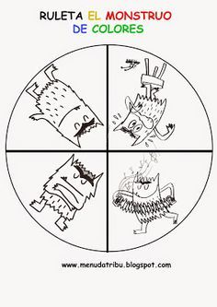Ruleta de las emociones:

Podemos hacer en familia una ruleta similar

en un papel en donde un adulto o el niño

pueden dibujar en cada sección el monstruo

representando cada emoción.

Luego, buscar la manera de hacerla girar y

pensar en familia: “me toco alegría por ejemplo,

¿Qué cosas, momentos me hacen sentir

Feliz? (lo puedo dibujar).

Consejo útil para armar la ruleta y que gire:

pueden pegar el papel de la ruleta sobre un

circulo de cartón. Hacerle un pequeño orificio

y atravesar un palito.

* Podemos pensar todos juntos en cómo hacer frasquitos o recipientes con diferentes colores y registrar en familia momentos felices, aburridos, tristes, en calma, de miedo o de enojo de cosas que vayan ocurriendo en la rutina del día.

Al finalizar el día, por la noche, pueden reunirse todos juntos y leerlas en familia, ¿qué pasó hoy? ¿Qué podemos hacer al respecto?

* Podemos buscar música que nos haga sentir alegre y bailar en familia, o hacer un concurso de baile en casa. ¿Cómo es esto? A cada uno le tocará una canción que debe bailar según cómo su cuerpo le dicte que hay que hacerlo.
* También puede ser un concurso de baile de espejos. Ponemos música y por turnos debemos copiar todo lo que hace una persona, por ejemplo mamá. Después todos le copiamos al abuelo, y así. ¿Se animan? ¡Es muy divertido!

**En formato papel para imprimir o copiar**

**A continuación se adjuntará el material para estas propuestas.**

* **Instrucciones para jugar con plastilina**

Les proponemos seguir las instrucciones para descubrir qué se forma. Podemos contar luego cuantas patas tiene cada uno de los animalitos que descubriremos si seguimos al pie de la letra el desafío de cada instrucción.

* **Twister de dedos**

El twister de dedos es similar al twister grande pero con la facilidad de llevarlo a cualquier parte. Con este juego trabajamos la motricidad fina, la atención y las funciones ejecutivas.  
La idea es elegir una mano para la ruleta y la otra para el tablero, y todos los jugadores seguir las instrucciones.

El tablero es chiquitito para que puedan jugar niños pequeños. Al imprimirlo verán que hay unas lineas en ambos extremos de la ruleta, las hice para marcar el corte.

Para que funcione bien la flecha de la ruleta, pueden pegarla (para reforzarla y moverla mejor) con gomaeva o cartón, y he colocar una arandela metálica entre la flecha y el tablero de la ruleta, procurando no ajustar mucho el sistema para que tenga margen de movimiento.

Podemos hacer adaptaciones poniendo números o letras en el tablero y la ruleta y, decir palabras que empiecen por la letra que ha tocado.

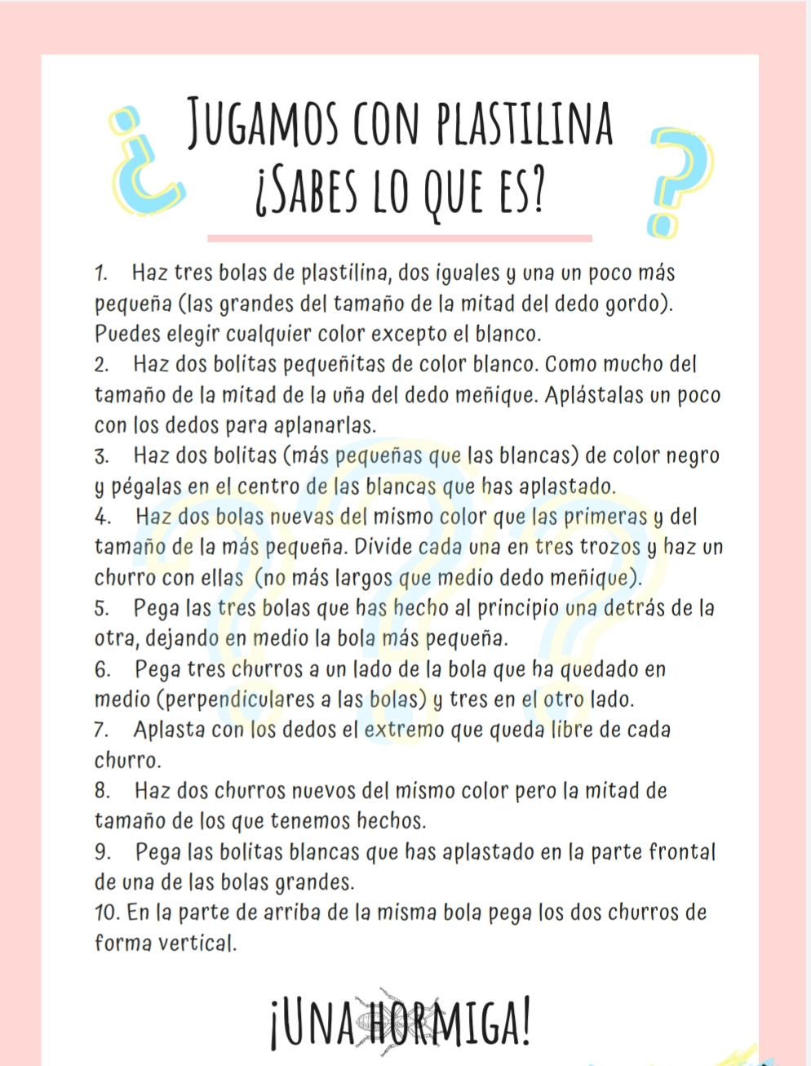

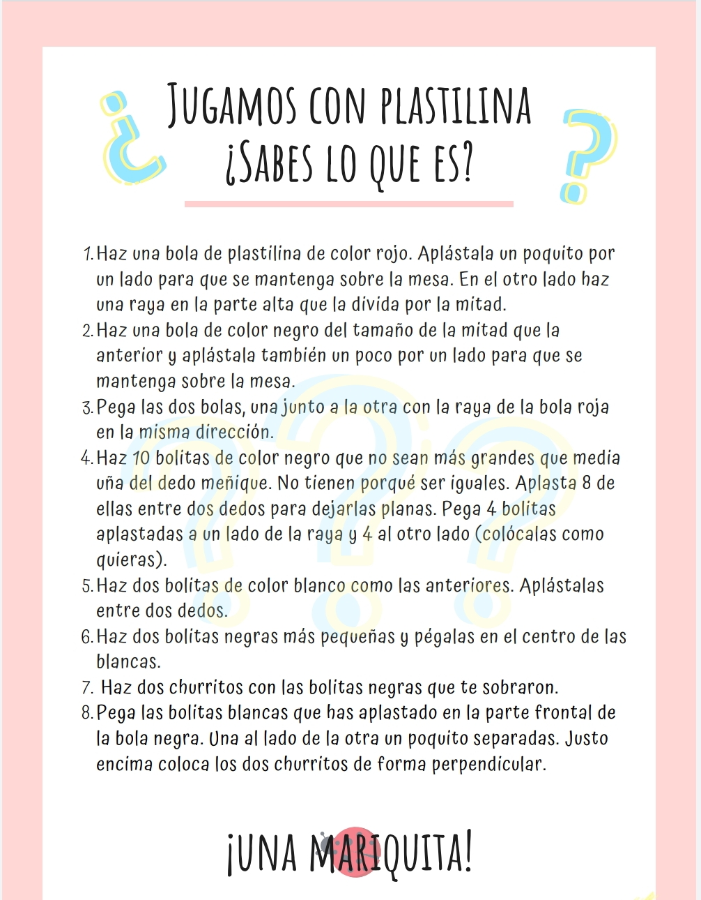

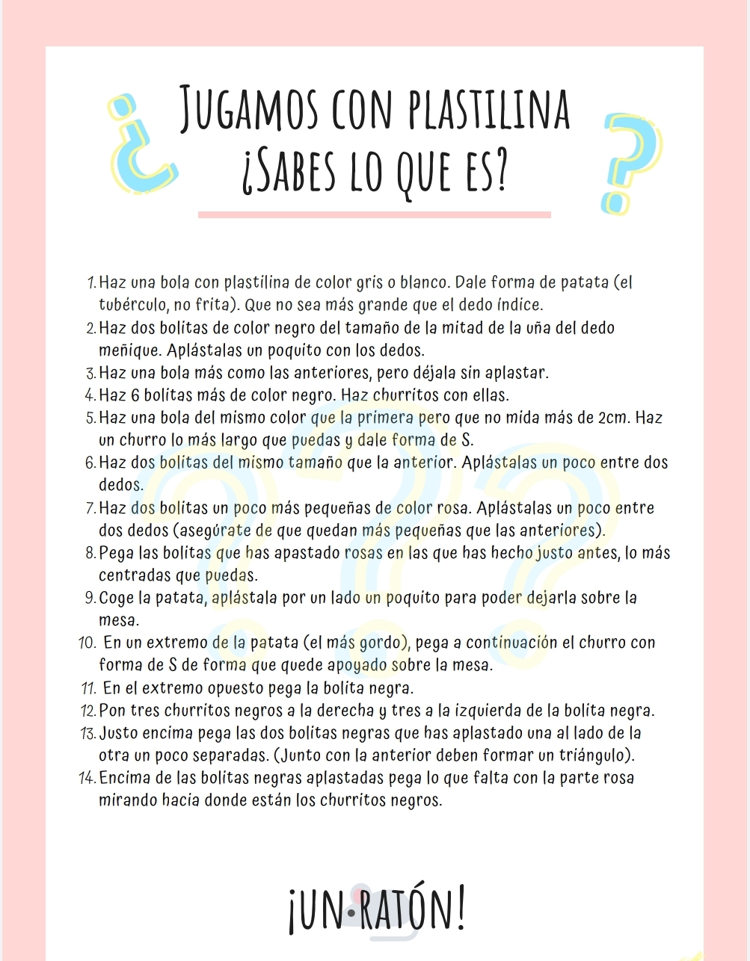

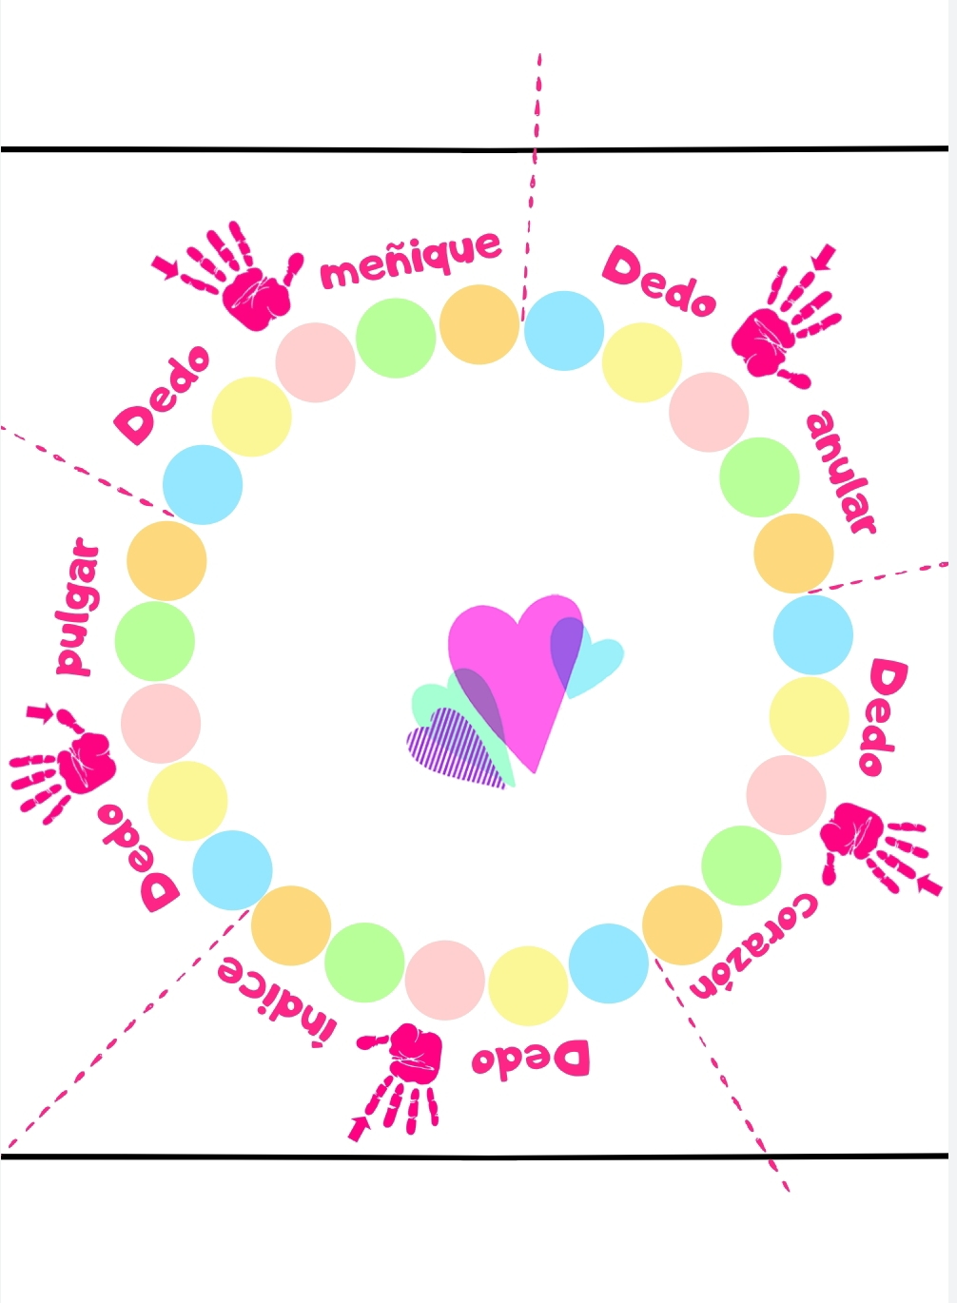

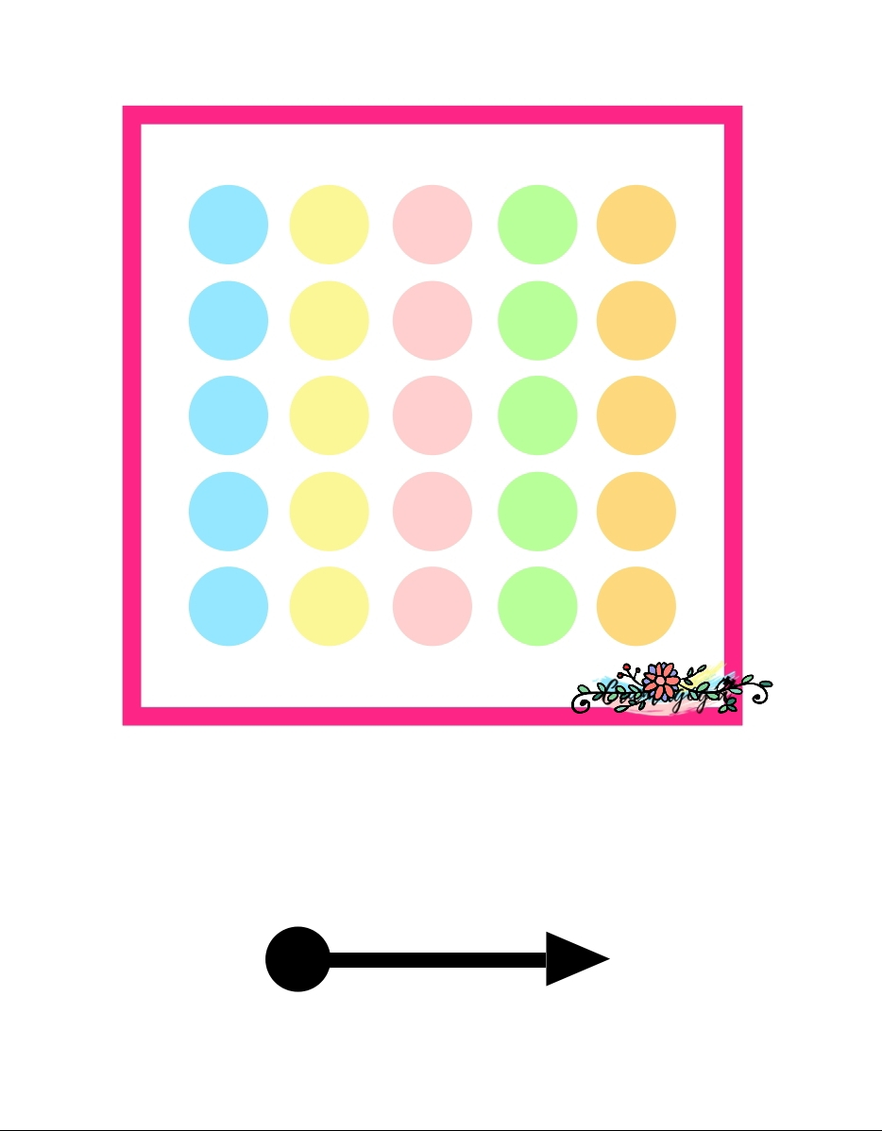

**Hasta la semana que viene!!!**

**Hasta la semana que viene!!!**